Школа:  ОШ „ “ | Наставник: | Предмет:  МАТЕМАТИКА |  | Разред и одељење:  8 / | Редни број часа:  3.
Наставна тема:  СЛИЧНОСТ |  |  | Наставна јединица:  Обнављање градива
Циљ часа:  - Обнављањем градива наученог прошле године припремити ученике за предстојећи иницијални тест |  |  | Очекивани исходи (ученик ће бити у стању да):  - самостално реши 50 % задатака
Тип часа:  обнављање |  |  | Облик рада:  Фронтални, дијалог
Планиране активности наставника:  - Развија и води дискусију, наводи ученике на закључак ако је потребно.  - Прати и вреднује рад ученика. |  |  | Планиране активности ученика:  - Повезује, дискутује, изводи закључке.  - Активно учествује у анализи задатка.  - Прави математички модел проблема из реалног живота.
Провера остварености исхода:
Тачно решени задаци на табли и у свесци.
Коришћена литература:
- МАТЕМАТИКА 7, уџбеник за седми разред основне школе, МАТЕМАТИСКОП, Владимир Стојановић
- MATEMATИКА 7, збирка задатака за седмии разред основне школе, МАТЕМАТИСКОП
- Електронски додатак, Н. Вигњевић, Г. Поповић, В. Стојановић, Н. Алимпић.
Ученици на клупама имају папире са задацима које смо им поделили прошлог часа.

Уводни део:

Саопштимо ученицима шта ћемо радити на часу и са њима понављамо шта смо изучавали прошле школске године. Проверавамо прво да ли је било проблема са израдом првих десет задатака које смо задали прошлог часа.

Главни део:
У току израде задатака на табли инсистирамо на обнављању важних дефиниција и појмова (многоугао, круг, кружница).

Завршни део:
За домаћи задатак задајемо задатке који нису рађени на часу.

Датум: |  |  | Школска 20__/ 20__

Задаци за обнављање градива седмог разреда:
ЦЕЛИ АЛГЕБАРСКИ ИЗРАЗИ
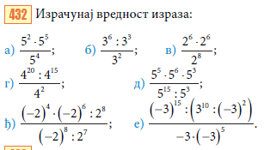
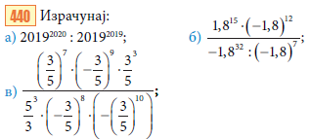
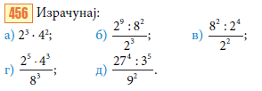
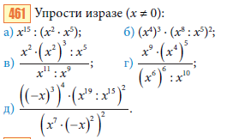

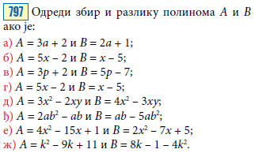
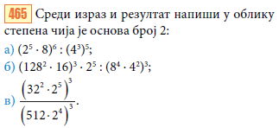

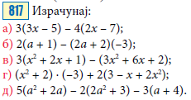

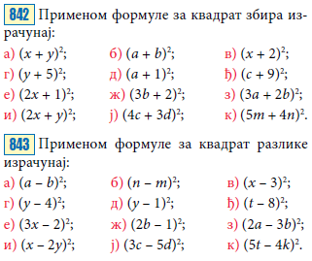
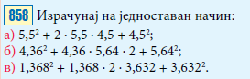

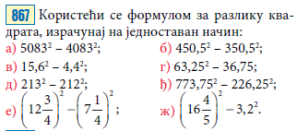

МНОГОУГАО И КРУГ

1. Попуни празна поља у табели:
n
d_{n} |  |  | 22 |  |  |  | 77
D_{n} |  | 119 |  | 54 |  | 1175
S_{n} | 4320° |  |  |  | 5040°

2. Попуни табелу за правилне многоуглове:
n |  |  |  |  |  |  | 72
d_{n} | 12
D_{n} |  | 27
S_{n} |  |  | 1800°
α_{n} |  |  |  | 157°30'
β_{n} |  |  |  |  | 20°
𝜑_{n} |  |  |  |  |  | 10°

3. Одреди површину многоугла одређеног тачкама: A(-$\frac{1 }{2}$, -1), В($\frac{1 }{2}$, -1), C($\frac{1 }{2}$, 2), D(1, 2), E(1, 3), F(-1, 3),
G(-2, 2), H(-$\frac{1 }{2}$, 2), A(-$\frac{1 }{2}$, -1).

4. Израчунај непознате углове x, y, и z са слика:
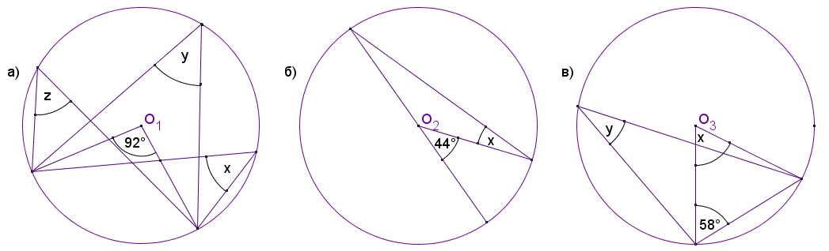

5. Дужине дужи AB и CD на сликама су 8 сm. Одреди:
а) Дужину криве линије АВ.
б) Упореди обиме фигура састављених од лукова над CM и MD.
